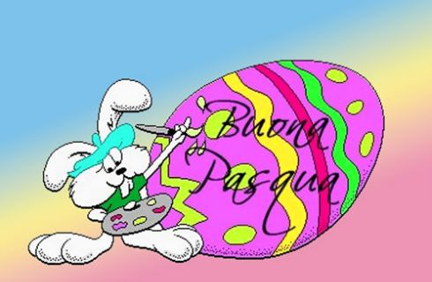

COMUNICATO N. 9/2020

Oggetto: Convenzione
PASQUA 2020

Si porta a conoscenza di tutti i Soci che è stata stipulata la convenzione La Cioccolateria CUORE SORRENTINO, che è lieta di proporVi una esclusivissima offerta promozionale per la fornitura in Vendita pilotata dei seguenti prodotti:

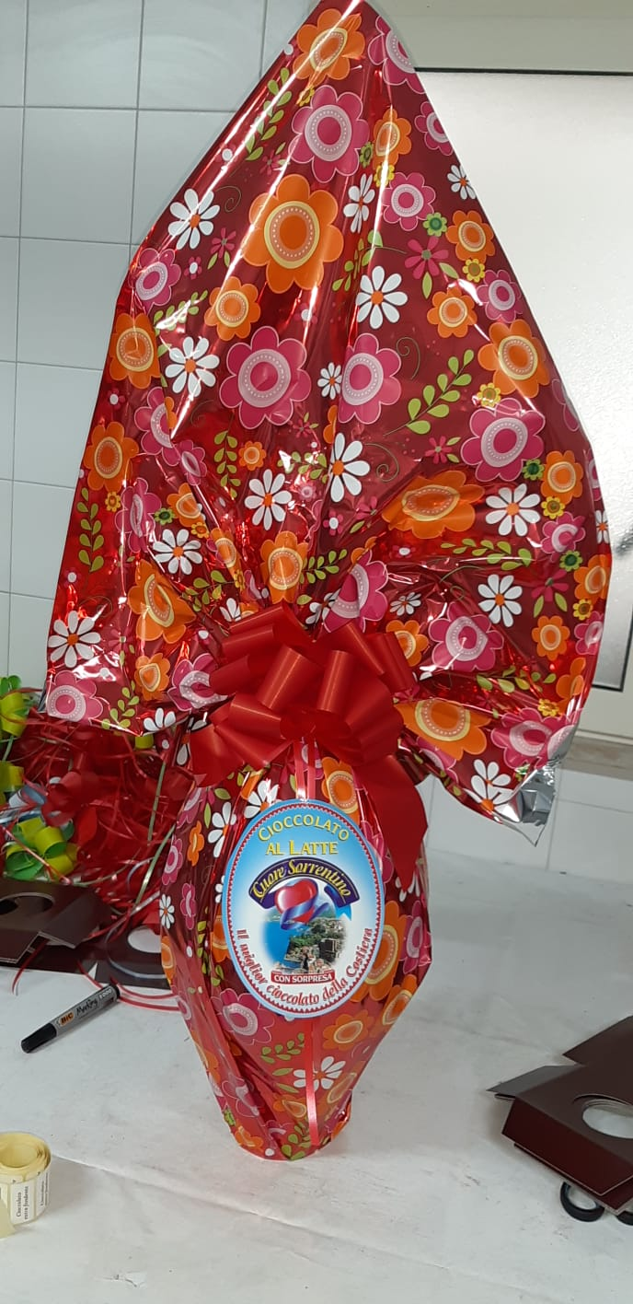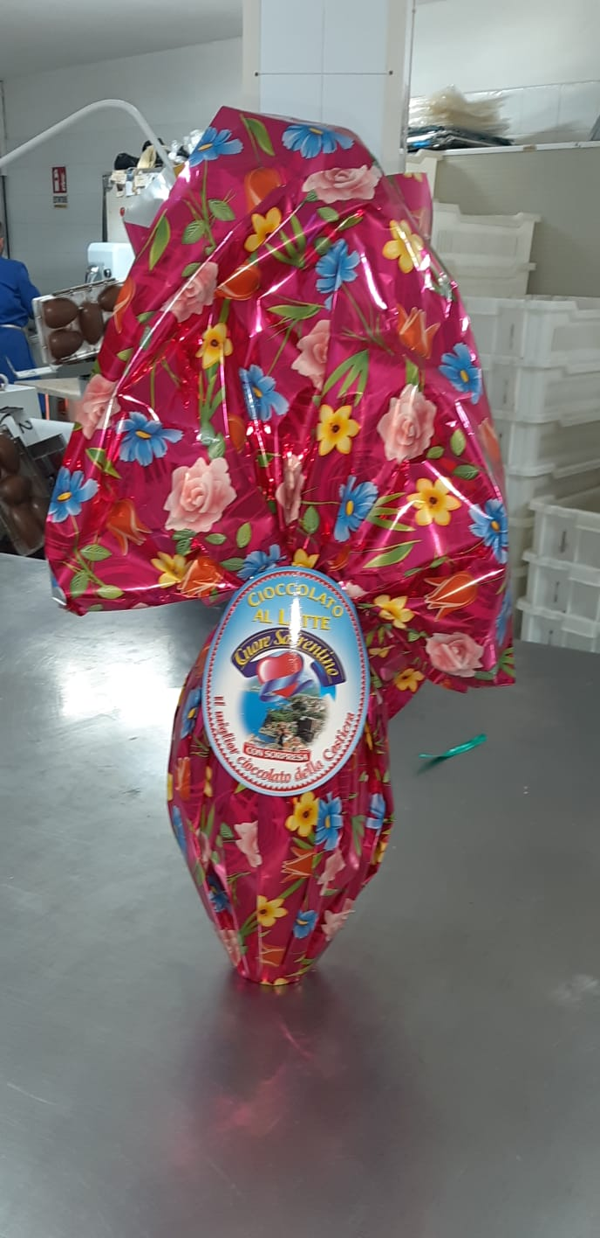
Prezzo scontato
UOVO GR 500 LATTE O EXTRAFONDENTE …… € 5,00
UOVO GR 1000 LATTE O EXTRAFONDENTE …… € 8,00


UOVO GR 1000 NOCCIOLATO al LATTE, Extra-FONDENTE, Ciocc. CAFFE’,
EXTRAFONDENTE E PISTACCHIO, Cioccolato BIANCO,
DOLCE PASSIONE (1\2 BIANCO + 1\2 LATTE). Prezzo scontato € 10,00
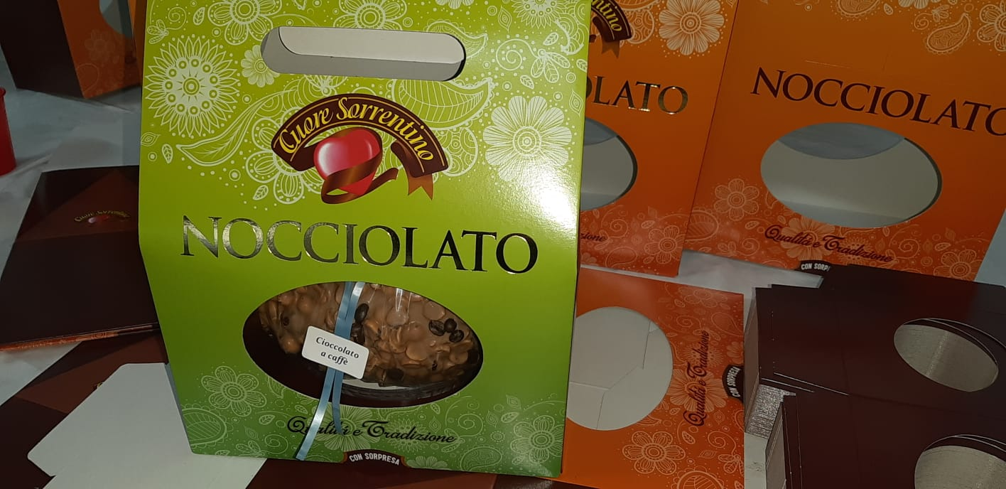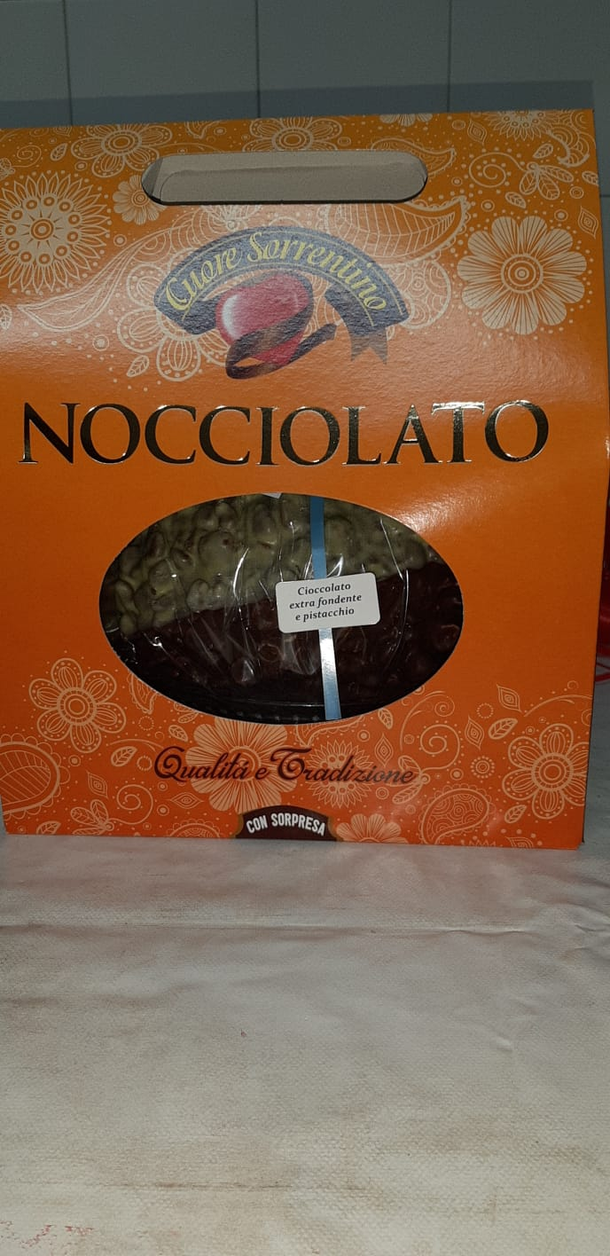

Per le prenotazioni rivolgersi entro il 15\3\2020 ai consiglieri cral.
Pagamento possibilmente contestuale alla prenotazione; consegna in concomitanza con la distribuzione delle Strenne Pasquali 2020 (dal 30 marzo al 3 aprile 2020).

Napoli, 02 febbraio 2020

Il Presidente
Oreste Schettino

